TRƯỜNG ĐẠI HỌC KIÊN GIANG

KHOA THÔNG TIN & TRUYỀN THÔNG

**BÁO CÁO**

**LẬP TRÌNH PYTHON**

**Đề tài:**

**Game rắn săn mồi**

**Nhóm sinh viên:**

**PHẠM QUỐC VIỆT**

**MÃ SỐ SINH VIÊN: 21072006154**

**TRƯƠNG TUẤN MINH**

**MÃ SỐ SINH VIÊN: 21072006127**

**CA HỮU VĂN**

**MÃ SỐ SINH VIÊN:21072006153**

**GIẢNG VIÊN HƯỚNG DẪN: Th.S VÕ HOÀNG NHÂN**

Kiên Giang – tháng 06 năm 2024

# **LỜI CẢM ƠN**

Chúng em xin gửi lời cảm ơn chân thành đến những người đã giúp đỡ chúng em trong suốt quá trình thực hiện đề tài môn lập trình Python này.

Chúng em cũng xin gửi lời cảm ơn đặc biệt đến Khoa Thông Tin & Truyền Thông của Trường Đại học Kiên Giang. Môn học này không chỉ cung cấp cho chúng em kiến thức thực tế mà còn tạo điều kiện thuận lợi cho quá trình học tập và thực hiện đề tài của chúng em.

Cuối cùng, chúng em xin bày tỏ lòng biết ơn sâu sắc đến thầy Võ Hoàng Nhân, người đã hướng dẫn và hỗ trợ chúng em trong suốt quá trình thực tập và thực hiện đề tài môn Python. Những lời khuyên và sự đóng góp của thầy đã giúp đỡ chúng em vượt qua những thử thách và hoàn thành đề tài một cách thành công.

Dù đã cố gắng hết sức nhưng với vốn kiến thức còn hạn chế, chúng em hiểu rằng đề tài và báo cáo của chúng em không tránh khỏi những sai sót. Chúng em rất mong nhận được sự thông cảm và những lời khuyên quý báu từ thầy, nhằm giúp đề tài của chúng em ngày càng hoàn thiện và phát triển tốt hơn trong tương lai.

Một lần nữa, chân thành cảm ơn tất cả những người đã đồng hành và hỗ trợ chúng em trong hành trình này.

*Kiên Giang, ngày.....tháng.....năm 2024*

Sinh viên thực hiện

*(Ký và ghi rõ họ tên)*

**NHẬN XÉT CỦA NGƯỜI HƯỚNG DẪN**

Tổng điểm: .........

*...................., ngày.... tháng.... năm......*

NGƯỜI HƯỚNG DẪN

*( ký tên và ghi họ tên )*

**Mục lục**

**Chương 1. TỔNG QUAN ĐỀ TÀI** 3

**1.1.** **Giới thiệu tổng quan về đề tài** 3

**1.2.** **Lý do chọn đề tài** 4

**1.3.** **Phạm vi của đề tài** 4

**Chương 2. CƠ SỞ LÝ THUYẾT** 6

**2.1. Công cụ và ngôn ngữ thực hiện** 6

**2.1.1** **Visual Studio Code** 6

**2.1.2** **Ngôn ngữ Python** 8

**2.2 Thư viện Pygame** 10

**Chương 3. CHƯƠNG TRÌNH ỨNG DỤNG** 11

**3.1 Giao diện phần mềm** 11

**Chương 4 KẾT LUẬN VÀ HƯỚNG PHÁT TRIỂN** 15

**4.1.** **Kết luận** 15

**4.2. Hướng phát triển** 15

**TÀI LIỆU THAM KHẢO** 16

# **Chương 1. TỔNG QUAN ĐỀ TÀI**

1. **Giới thiệu tổng quan về đề tài**

Game rắn săn mồi (Snake) là một trò chơi điện tử kinh điển đã có mặt từ những năm 1970 và trở nên phổ biến rộng rãi vào những năm 1990 nhờ các điện thoại Nokia. Trong trò chơi này, người chơi điều khiển một con rắn di chuyển trên màn hình để ăn các thức ăn xuất hiện ngẫu nhiên. Mỗi khi ăn được thức ăn, con rắn sẽ dài ra và tốc độ di chuyển có thể tăng lên, làm tăng độ khó của trò chơi. Mục tiêu của người chơi là điều khiển con rắn càng dài càng tốt mà không để nó đâm vào tường hoặc chính cơ thể của mình.

1. **Lý do chọn đề tài**

Chọn đề tài xây dựng game rắn săn mồi trên Pygame xuất phát từ nhiều lý do hấp dẫn và thực tế. Trước hết, game rắn săn mồi có luật chơi đơn giản và dễ hiểu, rất phù hợp cho những người mới bắt đầu học lập trình game. Đây là một trong những trò chơi cổ điển, quen thuộc với nhiều người, giúp người học dễ dàng tiếp cận và nắm bắt ý tưởng.

Thứ hai, việc phát triển game này giúp người học nắm vững các khái niệm cơ bản trong lập trình game như vòng lặp game, xử lý va chạm, và quản lý trạng thái. Những kỹ năng này là nền tảng quan trọng trong việc phát triển các trò chơi phức tạp hơn sau này.

Ngoài ra, đề tài này còn tạo ra cơ hội cho người học sáng tạo và phát triển game theo cách riêng của mình. Họ có thể mở rộng trò chơi bằng cách thêm vào các tính năng mới như chướng ngại vật, các cấp độ khác nhau, và bảng xếp hạng. Điều này không chỉ giúp nâng cao kỹ năng lập trình mà còn khuyến khích tính sáng tạo.

Cuối cùng, cộng đồng Pygame rất hỗ trợ, với nhiều tài liệu, ví dụ mã nguồn, và hướng dẫn trực tuyến có sẵn. Người học có thể dễ dàng tìm kiếm sự giúp đỡ và chia sẻ kinh nghiệm từ cộng đồng, giúp quá trình học tập và phát triển game trở nên thuận lợi hơn.

1. **Phạm vi của đề tài**

Phạm vi của đề tài xây dựng game rắn săn mồi trên Pygame tập trung vào việc phát triển một phiên bản đơn giản của trò chơi này bằng thư viện Pygame trong Python. Mục tiêu chính là giúp người học hiểu rõ các khái niệm cơ bản trong lập trình game như vòng lặp game, xử lý sự kiện và vẽ đồ họa 2D. Nội dung cụ thể bao gồm việc khởi tạo trò chơi, thiết lập môi trường phát triển, cài đặt Python và Pygame, tạo cửa sổ game và khởi tạo các đối tượng như rắn và thức ăn. Thiết kế game xác định các yếu tố chính như luật chơi, các đối tượng trong trò chơi và giao diện người dùng.

Phần lập trình bao gồm quản lý vòng lặp game, cập nhật trạng thái trò chơi, vẽ lại màn hình và xử lý các sự kiện từ bàn phím để điều khiển rắn. Quản lý va chạm đảm bảo rắn không đâm vào tường hoặc chính cơ thể nó, cùng với việc xử lý kết thúc trò chơi. Giao diện người dùng sẽ hiển thị điểm số, thông tin trạng thái trò chơi và thông báo kết thúc game.

Đề tài cũng phát triển thêm các tính năng nâng cao như tăng tốc độ di chuyển của rắn sau mỗi lần ăn, thêm chướng ngại vật, tạo các cấp độ khác nhau và cải thiện giao diện bằng cách thêm âm thanh khi rắn ăn thức ăn hoặc va chạm, cùng bảng xếp hạng điểm số cao nhất.

Giới hạn của đề tài là không bao gồm kỹ thuật đồ họa 3D phức tạp, tính năng trực tuyến hoặc nhiều người chơi, và chỉ sử dụng thư viện Pygame. Kết luận, phạm vi này giúp người mới bắt đầu nắm vững các khái niệm cơ bản và có thể tự tin mở rộng hoặc nâng cao trò chơi, cung cấp cái nhìn tổng quan về phát triển game 2D và các kỹ năng cần thiết để tiến xa hơn trong lĩnh vực này.

# **Chương 2. CƠ SỞ LÝ THUYẾT**

## **2.1. Công cụ và ngôn ngữ thực hiện**

* + 1. **Visual Studio Code**



Visual Studio Code được biết đến là một trình biên tập lập trình code miễn phí dành cho **Windows**, **Linux** và **macOS**. Nó được phát triển bởi Microsoft là sự kết hợp hoàn hảo giữa IDE và Code Editor.

Trình biên tập này được hỗ trợ chức năng debug, đi kèm với Git, có syntax highlighting, tự hoàn thành mã thông minh, snippets, cùng đó là cải tiến mã nguồn. Ngoài ra, Visual Studio Code còn cho phép người dùng thay đổi theme, phím tắt, và các tùy chọn khác.

**Tính năng nổi bật của Visual Studio Code:**

* Hỗ trợ nhiều ngôn ngữ lập trình
* Là trình biên tập lập trình code cho nên Visual Studio Code được hỗ trợ khá nhiều ngôn ngữ lập trình: C/C++, C#, F#, Visual Basic, HTML, CSS, JavaScript, PHP, … Cho nên khi sử dụng, nó dễ dàng phát hiện và đưa ra thông báo nếu chương chương trình xảy ra lỗi.
* Visual Studio Code hỗ trợ đa nền tảng
* Như trên về định nghĩa Visual Studio Code là gì thì chúng ta có thể dễ dàng nhận ra trình biên tập này có thể hỗ trợ tên đa nền tảng: Windows, Linux và macOS.
* Cung cấp kho tiện ích mở rộng
* Visual Studio Code còn cung cấp kho tiện ích mở rộng khá hữu ích đối với các lập trình viên. Khi họ muốn sử dụng một ngôn ngữ lập trình không nằm trong số các ngôn ngữ Visual Studio hỗ trợ, họ có thể tải xuống tiện ích mở rộng mà không hề làm giảm hiệu năng của phần mềm.
* Kho lưu trữ an toàn
* Visual Studio Code được nhận xét là một kho lưu trữ vô cùng an toàn. Người dùng có thể hoàn toàn yên tâm vì nó dễ dàng kết nối với Git hoặc bất kỳ kho lưu trữ hiện có nào.
* Hỗ trợ website
* Visual Studio Code hỗ trợ nhiều ứng dụng website. Ngoài ra, nó cũng có một trình soạn thảo và thiết kế website không hề khó sử dụng.
* Lưu trữ dữ liệu dạng phân cấp
* Visual Studio Code cung cấp các thư mục cho một số tệp đặc biệt quan trọng. Đặc biệt, trình biên tập này còn có khả năng lưu trữ dữ liệu dạng phân cấp.
* Hỗ trợ viết Code
* Đây là một tính năng khá hay và hỗ trợ rất nhiều cho các lập trình viên. Visual Studio Code sẽ đề xuất cho lập trình viên các tùy chọn thay thế nếu có sự thay đổi chút ít.
* Hỗ trợ thiết bị đầu cuối
* Visual Studio Code có tích hợp thiết bị đầu cuối, giúp người dùng không cần tab chuyển đổi giữa hai màn hình hoặc trở về thư mục gốc khi thực hiện các thao tác.
* Màn hình đa nhiệm

Người dùng Visual Studio Code có thể mở cùng lúc nhiều tệp tin và thư mục không có liên quan đến nhau.

* + 1. **Ngôn ngữ Python**



Python là một ngôn ngữ lập trình cấp cao, dễ học và sử dụng, được thiết kế để tối ưu hóa tính dễ đọc và dễ hiểu của mã nguồn. Được phát triển bởi Guido van Rossum và ra mắt lần đầu vào năm 1991, Python nhanh chóng trở thành một trong những ngôn ngữ lập trình phổ biến nhất trên thế giới.

**Đặc điểm nổi bật của Python:**

- Dễ học và sử dụng:Python có cú pháp đơn giản, gần gũi với ngôn ngữ tự nhiên và sử dụng dấu cách để phân biệt các khối lệnh, giúp người mới bắt đầu học lập trình dễ dàng tiếp cận.

- Đa nền tảng: Python có khả năng chạy trên hầu hết các hệ điều hành phổ biến như Windows, macOS và Linux, mà không cần thay đổi mã nguồn.

- Thư viện phong phú: Python đi kèm với một bộ thư viện tiêu chuẩn rộng lớn và cộng đồng phát triển thư viện bên thứ ba mạnh mẽ, hỗ trợ nhiều lĩnh vực từ phát triển web, khoa học dữ liệu, đến trí tuệ nhân tạo và tự động hóa.

- Lập trình hướng đối tượng: Python hỗ trợ đầy đủ các khái niệm của lập trình hướng đối tượng (OOP), cho phép viết mã một cách cấu trúc, dễ bảo trì và tái sử dụng.

- Mã nguồn mở: Python là một ngôn ngữ mã nguồn mở, tức là có thể sử dụng, sửa đổi và phân phối lại mà không có chi phí phát sinh.

**Ứng dụng của Python:**

- Phát triển web: Python được sử dụng rộng rãi trong phát triển web với các framework như Django, Flask, Pyramid, giúp xây dựng các ứng dụng web một cách hiệu quả.

- Khoa học dữ liệu và học máy: Python là công cụ ưa thích cho các nhà khoa học dữ liệu và chuyên gia học máy với các thư viện như NumPy, Pandas, Matplotlib, Scikit-Learn, TensorFlow, PyTorch.

- Tự động hóa: Python được sử dụng để viết các script tự động hóa các tác vụ như xử lý dữ liệu, tự động kiểm thử, và quản lý hệ thống.

- Phát triển trò chơi: Python có thư viện Pygame cho phép phát triển trò chơi đồ họa 2D một cách dễ dàng và nhanh chóng.

- Ứng dụng nhúng và IoT: Python được sử dụng trong các dự án nhúng và IoT nhờ vào tính linh hoạt và khả năng kết nối với các thiết bị phần cứng.

**Cài đặt Python:**

Bạn có thể tải Python từ trang chủ [python.org](https://www.python.org/) và cài đặt trên hệ điều hành của bạn. Python cũng có sẵn trong các kho lưu trữ gói phần mềm của hầu hết các hệ điều hành, cho phép cài đặt thông qua dòng lệnh.

Python là một công cụ mạnh mẽ và linh hoạt, phù hợp cho cả người mới bắt đầu và các chuyên gia lập trình trong nhiều lĩnh vực khác nhau của công nghệ thông tin.

## **2.2 Thư viện Pygame**

Pygame là một thư viện (library) mã nguồn mở trong Python, được sử dụng để phát triển trò chơi video và các ứng dụng đa phương tiện. Thư viện này được xây dựng trên cơ sở của Simple DirectMedia Layer (SDL), một thư viện đa nền tảng cung cấp các chức năng cơ bản để điều khiển âm thanh, đồ họa và thiết bị đầu vào như bàn phím và chuột.

Đặc điểm chính của Pygame bao gồm:

* **Đồ họa 2D:** Pygame cung cấp các công cụ để vẽ hình, xử lý hình ảnh, và tạo hiệu ứng đồ họa.
* **Âm thanh:** Thư viện cho phép phát nhạc và âm thanh, điều chỉnh âm lượng và các tác vụ liên quan đến âm thanh trong trò chơi.
* **Điều khiển thiết bị đầu vào:** Pygame hỗ trợ xử lý sự kiện từ bàn phím, chuột và các thiết bị điều khiển gamepad khác.
* **Đồng bộ hóa thời gian:** Pygame cung cấp các công cụ để quản lý thời gian trong trò chơi, bao gồm cả việc điều chỉnh tốc độ khung hình.
* **Sprites và nhóm sprites:** Thư viện hỗ trợ việc quản lý các đối tượng đồ họa (sprites) và nhóm sprites để dễ dàng xử lý và vẽ trên màn hình.



# **Chương 3. CHƯƠNG TRÌNH ỨNG DỤNG**

## **3.1 Giao diện menu**

Giao diện khởi động của game Snake bao gồm nút chơi mới, bên cạnh đó còn có các cài đặt về chế độ chơi, tự tạo map theo ý muốn.

Nút “Countinue” xuất hiện trên giao diện khi người chơi tạm dừng game, khi bấm vào nút này sẽ tiếp tục phiên chơi gần nhất

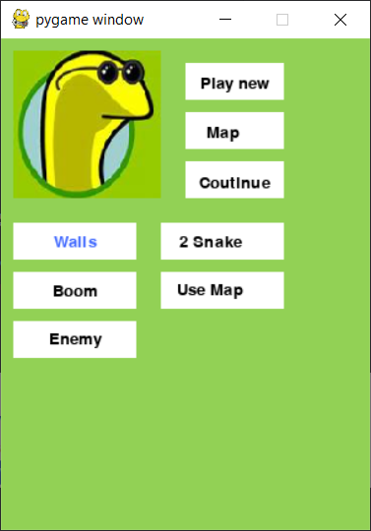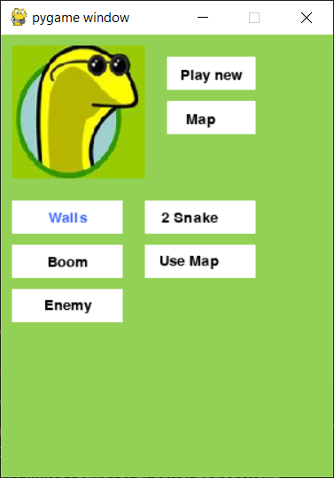

## **3.2 Giao diện thiết kế map**

Sau khi bấm vào nút “Map” trên giao diện menu thì giao diện này cho phép ta tự ý vẽ map theo ý muốn của ta bằng cách click chuột vào những ô vuông đã vẽ sẵn.

Có các nút như:

Save : để lưu lại map vừa vẽ

Clear : xoá những ô đã được chọn

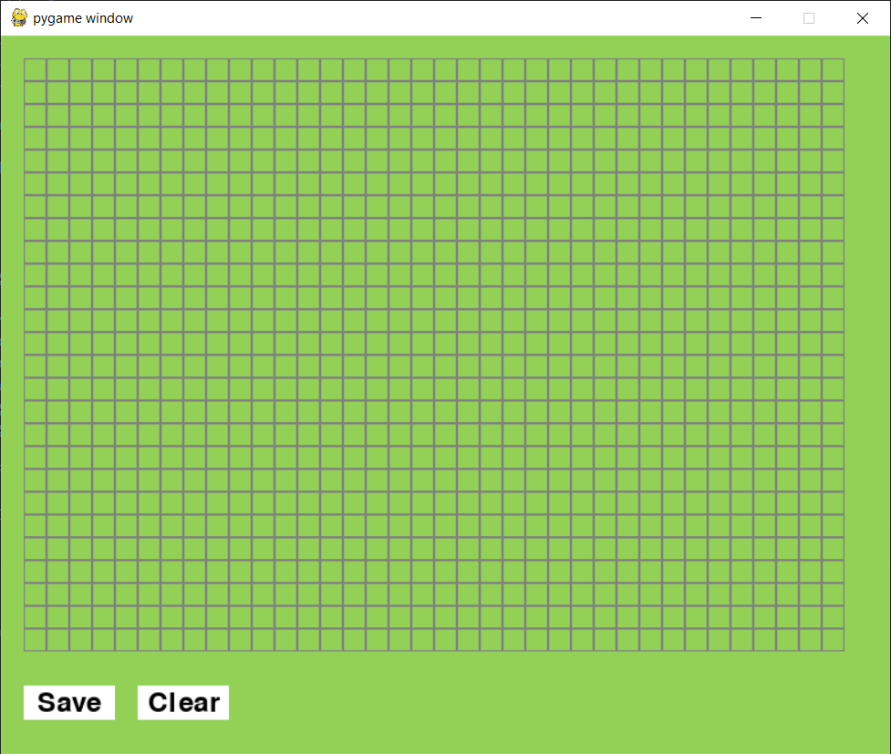

## **3.3 Giao diện game**

### 3.3.1 Chế độ game default

Giao diện chính của trò chơi, người chơi cố gắng điều khiển con rắn ăn táo để tăng điểm.

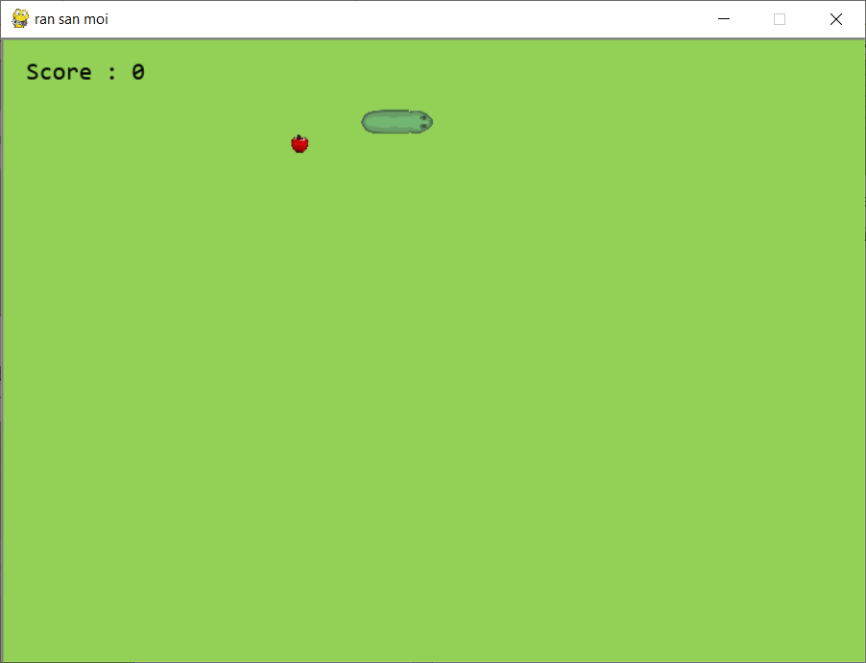

### 3.3.2 Chế độ game khi có sử dụng Map và Boom

Giao diện trò chơi, người chơi cố gắng điều khiển con rắn ăn táo để tăng điểm và đồng thời phải né các vật thể như Boom và các ô Map do mình tạo ra.

* Các ô Map được tạo ra từ giao diện thiết Map
* Quả boom được spawn ngẫu nhiên sau khi ta ăn đồ ăn

### 3.3.3 Chế độ game khi có sử dụng Quái và Boom

Giao diện trò chơi, người chơi cố gắng điều khiển con rắn ăn táo để tăng điểm và đồng thời phải né các vật thể như Boom và quái.

* Quái sẽ được spawn ra sau khi mình ăn đồ ăn và điểm > 5 Quái sẽ định vị và đuổi theo ta dựa vào vị trí của đầu con rắn
* Quả boom được spawn ngẫu nhiên sau khi ta ăn đồ ăn

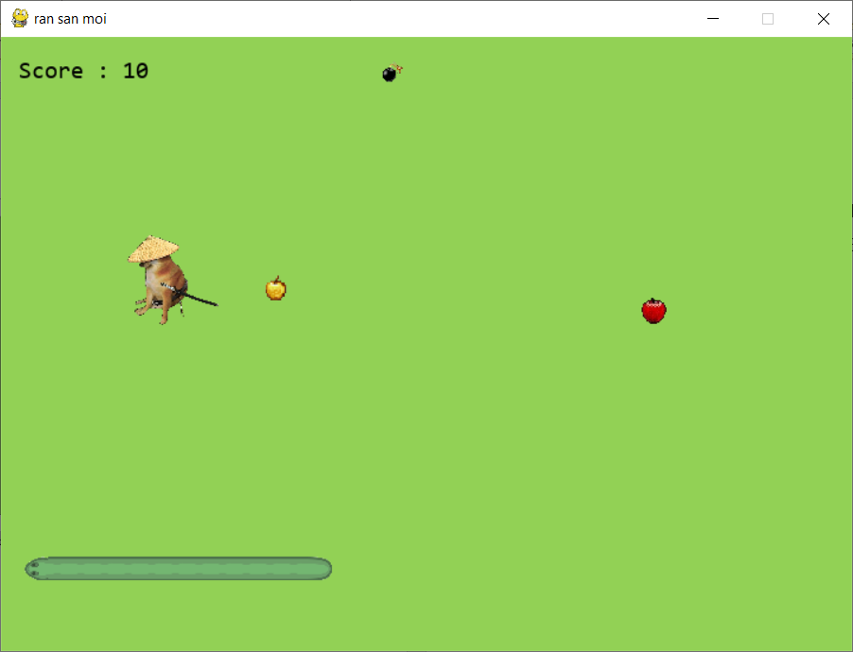

### 3.3.4 Chế độ game 2 người chơi

Chế độ này cho phép chơi được 2 người với các nút điều khiển như:

* Player 1: W A S D
* Player 2: Là các nút điều hướng

### 3.3.5 Game Over

Giao diện này hiện lên khi trò chơi kết thúc

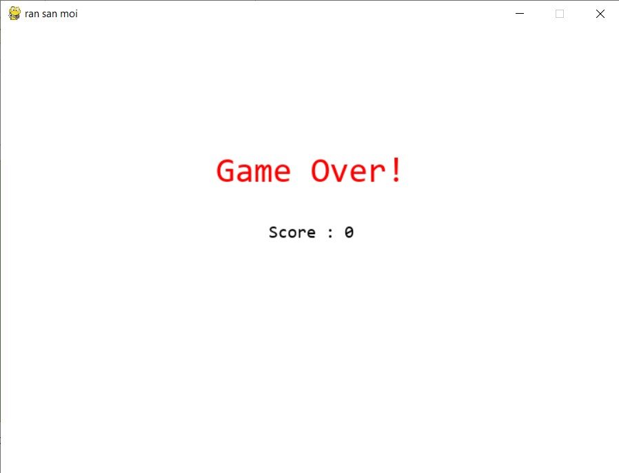

# **Chương 4 KẾT LUẬN VÀ HƯỚNG PHÁT TRIỂN**

## **4.1. Kết luận**

Qua quá trình nghiên cứu, thiết kế và phát triển trò chơi rắn săn mồi, chúng tôi đã học hỏi được nhiều kiến thức quý báu về lập trình và thiết kế game. Dự án này không chỉ giúp cải thiện kỹ năng lập trình của chúng tôi thông qua việc áp dụng các nguyên lý cơ bản của ngôn ngữ lập trình và công nghệ phần mềm, mà còn giúp chúng tôi hiểu rõ hơn về quy trình phát triển một sản phẩm game từ ý tưởng ban đầu đến sản phẩm hoàn chỉnh.

Trò chơi đã được xây dựng với giao diện đơn giản nhưng thú vị, cơ chế điều khiển linh hoạt và hệ thống điểm thưởng hấp dẫn, mang lại trải nghiệm chơi game lôi cuốn cho người dùng. Qua đó, dự án cũng phản ánh được sự sáng tạo và khả năng giải quyết vấn đề của nhóm trong việc biến một trò chơi cổ điển thành phiên bản mới lạ và hấp dẫn hơn.

Chúng tôi tin rằng những kinh nghiệm thu được từ dự án này sẽ là nền tảng vững chắc cho các dự án sau này của chúng tôi

## **4.2. Hướng phát triển**

**-** Có thể lưu nhiều file save một lúc

- Tăng số lượng người chơi

- Số lượng map đa dạng hơn,…

# **TÀI LIỆU THAM KHẢO**

1. <https://www.youtube.com/watch?v=XU40DrjQcD8&t=1082s>
2. https://www.w3schools.com/python/